|  |  |
| --- | --- |
| **Workbook** |  |
| **Course:** |  |
| **Student’s Full Name:** |  |
| **Date:** |  |

**Unidad 2, Lección 1, Ejercicio 1**

Sección 1. Escribe una oración para describir la foto. Sigue el ejemplo:

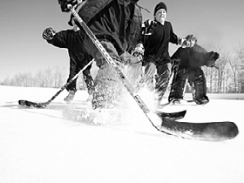

*Los niños juegan al hockey.*

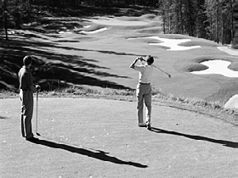

**1)**

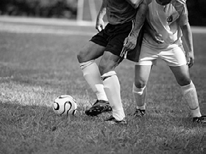

**2)**

**3)**

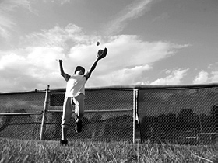

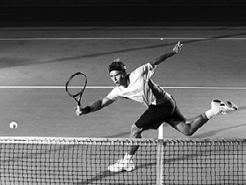

**4)**

Sección 2. Encuentra el error en la oración y corrígelo. Sigue el ejemplo:

**La turista viajan sola.**

*La turista viaja sola.*

**1) La mamá y su hija dibujan juntos.**

**2) Queremos viajar a Londres solo.**

**3) Mi ropa está muy sucio.**

**4) Quiero ser un actriz famosa.**

**5) A Guillermo no me gusta pescar.**

Sección 3. Cambia la palabra para en lugar de hablar de un hombre, hablar de una mujer. Usa ***la***. Sigue el ejemplo:

**el cantante**

*la cantante*

**1) el jugador**

**4) el turista**

**2) el artista**

**5) el muchacho**

**3) el actor**

**6) el señor**

**Unidad 2, Lección 1, Ejercicio 2**

Sección 1. Completa la oración con ***mi***, ***mis***, ***su***, ***sus***, ***tu***, ***tus***, ***nuestro***, ***nuestras*** y otras palabras similares. Sigue el ejemplo:

**Ésta es**  *mi*  **perra. Se llama Pelusa.**

**1) Los jugadores tienen pelotas nuevas, las que compraron ayer.**

**2) Te gusta mucho la música, ¿no? ¿Quién es cantante favorita?**

**3) Si ganamos, equipo estará en el campeonato.**

**4) trabajo es enseñar español, pero mis pasatiempos son bailar y sacar fotos.**

Sección 2. Completa la oración con las palabras del recuadro. Sigue el ejemplo:

|  |  |  |  |
| --- | --- | --- | --- |
|  | *ve comen prueba oye* | *miran* | *tocan* |

|  |  |  |  |
| --- | --- | --- | --- |
| **1)** | **La niña**   *prueba* **los mariscos.**  **El señor Fuente algo hermoso en su jardín.** |  |  |
| **2)** | **Los amigos juntos su película favorita.** |  |  |
| **3)** | **Los niños un insecto. No tienen miedo.** |  |  |
| **4)** | **La señora un ruido.** |  |  |
| **5)** | **El padre y su hijo una pizza.** |  |  |

Sección 3. Completa la pregunta con ***quién*** o ***de quién***. Escribe una respuesta posible para la pregunta. Sigue el ejemplo:

*¿De quién* **es esta pelota?**

*Es de Fernando.*

**1) ¿ ganó el partido ayer?**

**2) ¿Y fue la idea de preparar la torta?**

**3) ¿ te ayudó a terminar de comer ese sándwich tan grande?**

**4) ¿Sabes son estos juguetes?**

**Unidad 2, Lección 1, Ejercicio 3**

Sección 1. Une la pregunta de la columna izquierda con la respuesta correspondiente en la columna derecha. Sigue el ejemplo:

|  |  |  |
| --- | --- | --- |
|  | **¿A qué huele la ropa?** | **No. ¿Dónde está?** |
| **1)** | **¿Me puedes oír?** | **Creo que es una rana.** |
| **2)** | **¿Qué es eso que estás tocando?** | **Sí, y no me gustó.** |
| **3)** | **¿Ven a la señora del sombrero negro?** | *a* **A flores frescas.** |
| **4)** | **¿Probaste el arroz con hongos?** | **No, hay mucho ruido.** |

Sección 2. Ordena el siguiente diálogo. Sigue los ejemplos:

**¿Y tienes algún pasatiempo?**

*9*  **¡Hace mucho tiempo!**

*2* **Gracias, Carla. Es un gusto estar aquí.**

**Me puedes decir, ¿Cuándo empezaste a tocar el piano?**

**¿Cómo estás?**

**¿Y tú?**

**¿También pintas? ¡Eres una artista!**

Sección 3. Escribe oraciones acerca de ti. Hay más de una opción.

*6*  **Estoy contenta porque estás aquí con nosotros.**

*1* **¡Bienvenida Sofía!**

*4* **Muy bien, gracias por preguntar.**

**A los siete años.**

**Me gusta pintar.**

**Sí, hace mucho tiempo.**

**1) Me llamo**

**2) Tengo años.**

**3) Nací en**

**4) De niño(a) jugaba**

**5) Mis pasatiempos son**

**6) Mi trabajo es**

**7) Mi libro favorito es**

**8) Me gusta escuchar**

**9) Los sábados**

**10) Algún día**

**Unidad 2, Lección 1, Ejercicio 3**

Sección 1. Observa la foto. Escribe una oración que describa lo que esas personas hacen. Hay más de una opción. Sigue el ejemplo:

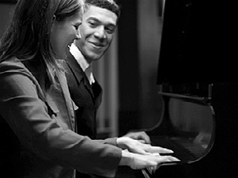

*El muchacho y la muchacha*

*tocan el piano juntos.*

**2)**

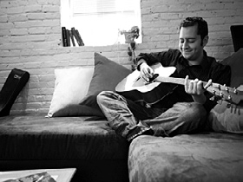

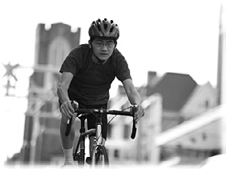

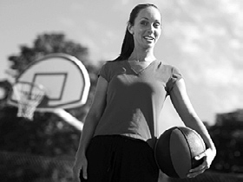

**1) 3)**

Sección 2. En la sopa de letras hay seis deportes (por ejemplo, básquetbol). ¿Puedes encontrarlos todos? Las palabras pueden estar escritas en forma horizontal, vertical y diagonal, en cualquier dirección. Sigue el ejemplo:

|  |  |  |  |  |  |  |  |  |  |  |  |  |  |
| --- | --- | --- | --- | --- | --- | --- | --- | --- | --- | --- | --- | --- | --- |
| **A** | **D** | **E** | **S** | **W** | **D** | **T** | **R** | **S** | **D** | **Y** | **Q** | **I** | **L** |
| **S** | **T** | **F** | **F** | **T** | **S** | **G** | **H** | **R** | **F** | **O** | **T** | **O** | **S** |
| **T** | **Y** | **Y** | **Ú** | **G** | **E** | **U** | **I** | **F** | **A** | **Q** | **B** | **O** | **F** |
| **I** | **N** | **V** | **T** | **H** | **R** | **I** | **T** | **C** | **S** | **T** | **W** | **C** | **A** |
| **O** | **M** | **B** | **B** | **J** | **T** | **P** | **E** | **B** | **E** | **U** | **E** | **D** | **R** |
| **P** | **K** | **S** | **O** | **I** | **U** | **A** | **G** | **U** | **T** | **F** | **D** | **F** | **F** |
| **C** | **L** | **Z** | **L** | **O** | **C** | **E** | **Q** | **H** | **G** | **G** | **O** | **L** | **F** |
| **V** | **O** | **M** | **A** | **P** | **D** | **S** | **Y** | **I** | **H** | **C** | **S** | **U** | **T** |
| **G** | **S** | **L** | **E** | **L** | **Á** | **G** | **X** | **Z** | **I** | **B** | **E** | **I** | **U** |
| **F** | **F** | **J** | **T** | **B** | **É** | **I** | **S** | **B** | **O** | **L** | **T** | **P** | **D** |
| **S** | **G** | **D** | **C** | **Ñ** | **D** | **H** | **F** | **R** | **E** | **H** | **Z** | **A** | **L** |
| **G** | **H** | **U** | **S** | **A** | **O** | **P** | **C** | **A** | **R** | **J** | **S** | **H** | **Ñ** |
| **T** | **T** | **E** | **N** | **I** | **S** | **A** | **V** | **Y** | **E** | **K** | **C** | **O** | **H** |

**Unidad 2, Lección 1, Ejercicio 4**

Sección 1. Ordena las palabras y encontrarás ideas relacionadas con una oficina o con las personas que trabajan allí. Sigue el ejemplo:

**Ñ D A I R E S 3) R S U N O N E I E**

*diseñar*  **r**

**1) N I O G E I R S E N 4) Q T C E S R A U T I A**

**i a**

**2) S O A E C I S P C T E N I R 5) É C I S M D O**

**r m**

Sección 2. Ésta es la semana del señor Rodríguez. Observa qué hace de lunes a viernes y responde a la pregunta. Sigue el ejemplo:

|  |  |  |  |  |  |
| --- | --- | --- | --- | --- | --- |
|  | ***LUN 10*** | ***MAR 11*** | ***MIÉ 12*** | ***JUE 12*** | ***VIE 13*** |
| *10:00* | *Escribir correos electrónicos* |  | *Reunión con arquitecto* |  |  |
| *1:00* | *Almuerzo con el*  *Señor Carrillo* |  |  |  | *Almuerzo con*  *Sandra*  *en El Pórtico* |
| *3:00* |  |  |  |  |  |
| *4:00* |  |  | *Terminar la presentación* |  |  |
| *5:00* |  | *Cumpleaños de mamá* |  |  | *Presentación* |
| *6:00* |  |  |  |  |  |
| *7:00* |  |  |  |  |  |
| *8:00* |  |  |  | *Cena con amigos* |  |

**¿Qué hace el señor Rodríguez el lunes a las diez?**

*Escribe correos electrónicos.*

**3) ¿Dónde estará el viernes a la una?**

**1) ¿Qué hace el martes a las cuatro?**

**4) ¿Qué día es el cumpleaños de su mamá?**

**2) ¿Cuándo se reúne con el arquitecto?**

**5) ¿A qué hora es la presentación del viernes?**

**Unidad 2, Lección 2, Ejercicio 2**

Sección 1. Escribe la opción correcta. Sigue el ejemplo:

*c*  **Las fotos que te estaba mostrando fueron** (*a. sacado* / *b. acados* / *c. sacadas*) **en África.**

**1) La guía del viajero que compré fue** (*a. escritos* / *b.escrita* / *escrito*) **en 2007.**

**2) ¿Cuándo fueron** (*a. hechas* / *b.hechos* / *c.hecha*) **estas tortas?**

**3) El cartel dice que la casa ya fue** (*a. vendida* / *b.vendidas* / *c.vendido*)**.**

**4) Es un avión** (*a. diseñada* / *b.diseñadas* / *c.diseñado*) **por estudiantes de ingeniería.**

Sección 2. Completa la oración usando la forma correcta de la palabra en paréntesis. Sigue el ejemplo:

**Antes la oficina estaba en el**   *segundo* **piso.** (*dos*)

**1) El ascensor está en el piso.** (*cuatro*)

**2) Construiremos un restaurante en el piso del edificio.** (*tres*)

**3) Mi apartamento está en el piso.** (*uno*)

**4) Su oficina es la oficina en el piso doce.** (*tres*)

**5) La reunión es en la puerta a la izquierda.** (*uno*)

Sección 3. Observa la información y escribe oraciones. Hay más de una opción. Sigue el ejemplo:

|  |  |
| --- | --- |
|  | *Lola / salir con sus amigas / todos los meses* |
| ***1)*** | *yo / comprar ropa / todos los meses* |
| ***2)*** | *mi padre / leer el periódico / todos los días* |
| ***3)*** | *mis amigos y yo / ir al cine / una vez por semana* |
| ***4)*** | *mi familia / ir de vacaciones / todos los años* |
| ***5)*** | *usted / comer afuera / una vez por semana* |
|  | *Lola sale con sus amigas todos los meses.* | | | |
| **1)** |  | | | |
| **2)** |  | | | |
| **3)** |  | | | |
| **4** |  | | | |
| **5)** |  | | | |

**Unidad 2, Lección 2, Ejercicio 3**

Sección 1. Reescribe la oración siguiendo el ejemplo a continuación. Hay más de una opción.

**Mi hermana pintó esa pintura.**

**3) El papá de Rodrigo hizo las tres tortas.**

*Esa pintura fue pintada por mi hermana.*

**1) Un niño dibujó el avión.**

**4) Julio Cortázar escribió *Rayuela* en los años sesenta.**



**2) Dos arquitectos diseñaron este edificio.**

**5) Los alumnos de cuarto año presentaron ideas**

**para el festival.**

Sección 2. Escribe la opción correcta. Sigue el ejemplo:

**Nosotros no jugamos** (*a. nunca* / *b. a veces*) **al fútbol.**

**1) Mara y Pedro van al cine. Es su primera** (*a. cita* / *b.reunión*)**.**

**2) Mi oficina está en el** (*a. uno* / *b.primer*) **piso.**

**3) Ve al** (*a. vestíbulo* / *b.baño*) **a lavarte las manos, por favor.**

**4) Llamé por teléfono a Juan, pero no estaba en casa, así que le dejé un** (*a. mensaje* / *b.regalo*)**.**

**5) La** (*a. recepcionista* / *b.arquitecta*) **presentará su idea para una laptop barata.**

Sección 3. Usando las siguientes palabras y otras que faltan, escribe una oración. Hay más de una opción. Sigue el ejemplo:

**ingenieros** / **hablar** / **nuevo diseño** / **avión** / **ahora**

*Los ingenieros están hablando ahora del nuevo diseño de un avión.*

**1) los doctores** / **presentar** / **su idea** / **la semana que viene**

**2) la recepcionista** / **subir** / **tercer piso** / **por escalera** / **todos los días**

**3) Carla** / **tener** / **cita** / **con** / **Lucas** / **mañana**

**4) nosotros** / **ir** / **excursión** / **ruinas** / **la semana pasada**

**Unidad 2, Lección 2, Ejercicio 4**

Sección 1. Escribe oraciones usando la información de la tabla. Hay más de una opción. Sigue el ejemplo:

|  |  |  |  |  |
| --- | --- | --- | --- | --- |
|  |  |  |  |  |
| *arquitecto*  *(diseñar)* | *familia*  *(viajar)* | *amiga*  *(escuchar)* | *gerente*  *(usar)* | *maestro*  *(tener)* |
| *niños*  *(dibujar)* | *Marcos*  *(subir)* | *Sandro*  *(escribe)* | *mujeres*  *(hablar)* | *hombre*  *(comprar)* |

|  |  |  |  |
| --- | --- | --- | --- |
|  | *El arquitecto diseña casas.* | **5)** |  |
| **1)** |  | **6)** |  |
| **2)** |  | **7)** |  |
| **3)** |  | **8)** |  |
| **4)** |  | **9)** |  |
| Sección 2. Completa con las palabras del recuadro. Sigue el ejemplo: | | | |

|  |  |  |  |  |
| --- | --- | --- | --- | --- |
| *pasatiempos* | *arquitecta* | *día* | *casas* | *oficinas* |
| *trabajo* | *edificios* | *leer* | *reuniones* | *tenis* |

**Ella es Cecilia. Es**  *arquitecta*  **. Su**

**es diseñar y**



**de . Tiene**

**todos los días, a veces dos o tres por**

**. Sus son**

**y jugar al .**

**Unidad 2, Lección 3, Ejercicio 1**

Sección 1. Observa las fotos y ordena cada palabra. Agrega ***un*** o ***una***. Sigue el ejemplo:

**Ñ A O C N V E C U A**

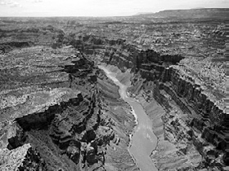

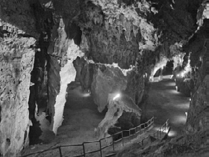

*un cañón*

**C R A R E F I E E D O L A R C**

**1)**

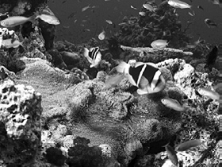

**3)**

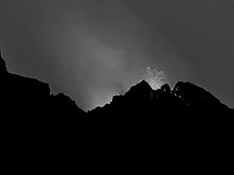 **O V A L C N**

**4)**

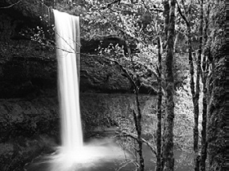

**2)**

**D A S C C A A 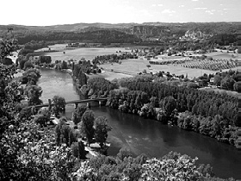 I O R**

**5)**

Sección 2. ¿Cuáles de estas cosas se encienden? ¿Cuáles no? Sigue el ejemplo:

|  |  |  |  |  |
| --- | --- | --- | --- | --- |
| *cámara* | *linterna* | *pila* | *destornillador* | *batería* |
| *televisor* | *cuchillo* | *martillo* | *bicicleta* | *alicate* |
| *celular* | *cuerda* | *radio* | *computadora* |  |

**Cosas que se encienden Cosas que no se encienden**

|  |  |
| --- | --- |
|  |  |
|  |  |
|  |  |
|  |  |
|  |  |
|  |  |
|  |  |

**Unidad 2, Lección 3, Ejercicio 2**

Sección 1. Coloca una ✔ al lado de las cosas que necesitas para ir a acampar al río con tus amigos en el verano y una ***X*** al

lado de aquellas que no necesitas. Sigue el ejemplo:

**comida**

**televisión**

✔

X

**tienda de campaña**

**linterna**

**piano**

**almohada**

**traje de baño**

**laptop**

**toallas**

**baño**

**joyas**

**pilas**

Sección 2. Escribe ***V*** si la oración es verdadera o ***F*** si la oración es falsa. Sigue el ejemplo:

**Se puede pescar dentro de un volcán.**

*F*

**1) Los celulares funcionan a batería.**

**2) Cuando sale el sol hay luz.**

**3) Los fotógrafos usan cuerdas para sacar fotos.**

**4) No hay desiertos en África.**

**5) Los científicos no estudiaron en la universidad.**

**6) Para medir la temperatura hay que usar un termómetro.**

**7) Algunos juguetes no necesitan pilas.**

**8) Las computadoras no se pueden encender.**

Sección 3. Subraya y corrige el error en la oración. Sigue el ejemplo:

|  |
| --- |
|  |
|  |
|  |
|  |
|  |
|  |

**No se ve bien dentro de la cueva. Necesito un destornillador.**

**1) Mi celular no funciona. Tengo que cargar las pilas.**

**2) Sin termómetro no podremos subir a la cueva.**

**3) Acampemos aquí. Pongamos nuestra laptop.**

**4) Hay luz, pero trajimos nuestras linternas.**

**5) ¿Tienes un martillo? Necesito cortar las cuerdas.**

**Unidad 2, Lección 3, Ejercicio 3**

Sección 1. Completa el texto usando las fotos. Sigue el ejemplo:

**1) 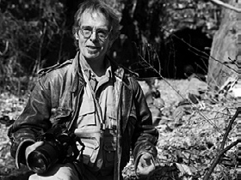 3) 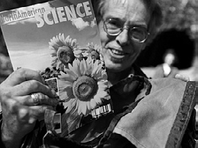 5)** 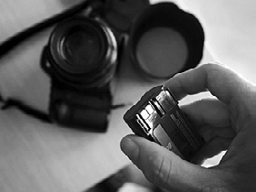

**2) 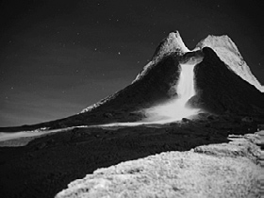 4)  6)** 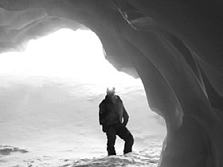

**¡Hola! Me llamo Roque Fon, soy (1)** *fotógrafo*  **. Ahora estoy sacando fotos de un**

**(2) ; son para una (3)**

**. Para este trabajo**

**compré una (4) muy moderna que funciona a (5) . El mes que viene estaré sacando fotos de una (6) en la Antártida. Esto es algo que me gusta mucho de ser fotógrafo: viajar.**

Sección 2. Completa la oración con la palabra entre paréntesis. Sigue el ejemplo:

|  |  |  |
| --- | --- | --- |
|  | **La familia**  *acampa* **cerca de la cascada.** | (*acampar*) |
| **1)** | **El científico y su equipo con una fotógrafa.** | (*trabajar*) |
| **2)** | **Los muchachos fotos de la cascada.** | (*sacar*) |
| **3)** | **De día la cueva muy oscura.** | (*no estar*) |
| **4)** | **¡Pablo y Celina hoy!** | (*casarse*) |
| **5)** | **La científica el bosque.** | (*explorar*) |
| **6)** | **Ellos pilas para la linterna.** | (*no tener*) |

Sección 3. Coloca el acento en la palabra. Sigue el ejemplo:

**reunion**

*reunión*

**1) cañon**

**6) rio**

**2) cientifico**

**7) fotografa**

**3) camara**

**8) termometro**

**4) excursion**

**9) despues**

**5) lampara**

**10) television**

**Unidad 2, Lección 3, Ejercicio 4**

Sección 1. Oscar y Marcos están en la entrada de una cueva. Completa el diálogo. Sigue el ejemplo:

|  |  |  |  |  |  |  |
| --- | --- | --- | --- | --- | --- | --- |
| *tienes* | *fotos* | *veo* | *idea* | *entrar* | *qué* | *vieja* |
| *miedo* | *sigo* | *linterna* | *oscuro* | *pasada* | *bien* |  |

**Oscar: No**  *veo*  **nada. Dame la , por favor. Marcos: Espera que la estoy buscando. Aquí la .**

**Oscar: Está muy, muy . ¿Será buena idea ? Marcos: Sí, entremos. No tengas . Estamos juntos. Oscar: No sé, ve tu primero. Yo te .**

**Marcos: Está . Sígueme. Oscar: ¿Por estamos aquí?**

**Marcos: Quiero sacar unas de la cueva. Oscar: ¿Con tu cámara ?**

**Marcos: No. La semana compré una nueva para esta excursión. Oscar: No sabía.**

**Marcos: Sí, es una cámara muy moderna. Mira.**

Sección 2. Dibuja un círculo alrededor de la opción correcta. Sigue el ejemplo:

**La cueva es explorada** (*por* / *en*) **un grupo de estudiantes.**

**1) Estas fotos** (*fue* / *fueron*) **sacadas en 2008.**

**2) Este termómetro no fue** (*usado* / *usa*) **nunca.**

**3) ¿Sabías que esta cueva** (*fue descubierta* / *era descubierta*) **en 1840?**

Sección 3. Completa cada oración con ***enciende*** o ***apaga***. Sigue el ejemplo:

**La casa está muy silenciosa.**  *Enciende*  **el radio, por favor.**

**1) la computadora. Escribiré los correos electrónicos más tarde.**

**2) Es muy difícil leer a esta hora. la luz, mamá.**

**3) No se ve nada aquí adentro. la linterna.**

**4) el televisor, por favor. Necesito un poco de silencio, tengo mucho que estudiar.**

**Unidad 2, Lección 4, Ejercicio 1**

Sección 1. Descifra la oración. Sigue el ejemplo:

**loshombresdenegociossereúnentodaslasmañanasenelmismocafé.**

*Los hombres de negocios se reúnen todas las mañanas en el mismo café.*

**1) voyairalsupermercadoacompraralgunasfrutasyverduras.**

**2) laniñaescribeunacartaquedespuésenviaráasuabuela.**

**3) haysiempremuchotrabajoparahacerenunaoficinadecorreos.**

Sección 2. Completa cada oración usando la foto correspondiente. Sigue el ejemplo:

**Le escribí una**

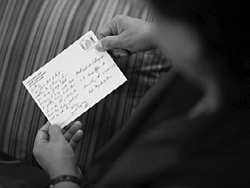

*postal* **a mi**

**abuela. Ahora saldré para enviársela.**

**¡Pero que (1)**

**tan pesado! Me pregunto qué habrá adentro.**

**1) 4)**

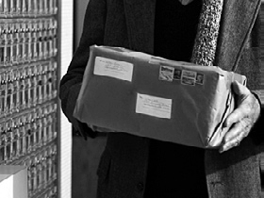

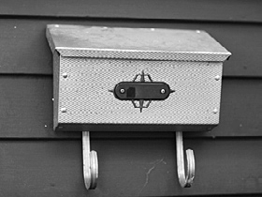

**Si quieres enviar tu carta hoy tendrás que salir a**

**2) comprar (2) ; 5)**





**no tenemos ninguna. ¡Ah! Y compra también un**



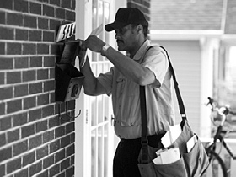

**(3) . No hay.**

**3) 6)**

**Fui a ver si había algo en el (4) , pero todavía no hemos recibido el (5) .**

**El (6) no pasa nunca antes de las nueve de la mañana. Tendremos que esperar.**

**Unidad 2, Lección 4, Ejercicio 1**

Sección 1. Una de las dos oraciones es incorrecta. Elige lla opción correcta. Sigue el ejemplo:

*A. El niño le entrega un regalo a su mamá porque es su cumpleaños. B. El niño lo entrega un regalo a su mamá porque es su cumpleaños.*

**1)** *A. La cartera sale a trabajar su furgoneta de los repartos.*

*B. La cartera sale a trabajar en su furgoneta de reparto.*

**2)** *A. Voy a enviar este paquete y regreso a casa.*

*B. Voy enviar este paquete y regreso a casa.*

**3)** *A. ¡Me acaba de llegar una carta de mi amiga de Australia! ¡No la esperaba!*

*B. ¡Me acaba del llegar una carta de mi amiga de Australia! ¡No la esperaba!*

**4)** *A. Regresaré mi viaje el sábado por la mañana.*

*B. Regresaré de mi viaje el sábado por la mañana.*

Sección 2. Une la frase de la columna izquierda con la idea correspondiente en la columna derecha para crear un pensamiento lógico. Sigue el ejemplo:

|  |  |  |
| --- | --- | --- |
|  | **El cartero entrega** | **a. Alejandra.** |
| **1)** | **Recibí** | **b. López-Martins.** |
| **2)** | **La señora Castromar firma** | **c. el correo de 9 a 4.** |
| **3)** | **Mi nombre de pila es** | **d. de la oficina de correos.** |
| **4)** | **Mi apellido es** | **e. algo y el cartero le entrega un sobre.** |
| **5)** | **La furgoneta de reparto no salió** | **f. una carta, pero no es para mí.** |

Sección 3. Es el primer día de trabajo de Roberto. Ordena el diálogo. Sigue el ejemplo:

**Cuando hayas terminado, puedes regresar.**

2 **Solo los paquetes, ningún sobre o postal.**

1 **Para empezar, recoges todos los paquetes que están aquí en la oficina.**

**Tienes que regresar a la oficina antes**

11

**¡Espero que tengas un buen día, Roberto!**

**de las cinco.**

**Si no hay nadie, no dejes el paquete.**

**Eso es todo.**

6 **le dices a la persona que firme.**

**Lees la dirección que está escrita en cada paquete.**

**Vas hasta allí, y**

**Los metes dentro de la furgoneta.**

**Unidad 2, Lección 4, Ejercicio 2**

Sección 1. Ordena las palabras para formar una oración. Sigue el ejemplo:

**Puede** / **trata** / **cerrar** / **la** / **paquete** / **pero** / **niña** / **el** / **de** / **no**

La niña trata de cerrar el paquete, pero no puede.

**1) mujer** / **escribe** / **la** / **electrónico** / **su** / **le** / **un** / **correo** / **a** / **hijo**

**2) en** / **que** / **papá** / **trabaja** / **una** / **en** / **está** / **centro** / **mi** / **oficina** / **el**

**3) correos** / **casa** / **la** / **mi** / **de** / **cerca** / **de** / **oficina** / **está**

**4) Fuente** / **pila** / **de** / **Francisco** / **es** / **y** / **nombre** / **mi** / **apellido** / **mi** / **es**

Sección 2. Completa el diálogo con las palabras del recuadro. Hay una palabra que no usarás. Sigue el ejemplo:

|  |  |  |  |  |
| --- | --- | --- | --- | --- |
| *quiero* | *estar* | *tratando* | *estás* | *va* |
| *acabo* | *perdió* | *hace* | *vivir* | *regresar* |

**Rosa: ¿Cómo**  estás **, Margarita? Margarita: Muy bien. ¿Y tú?**

**Rosa: Contenta. de recibir una postal de mi hija. Margarita: ¿Sí? ¿Y dónde está ahora?**

**Rosa: En Francia, de encontrar trabajo. Margarita: ¿Cuánto que está allí?**

**Rosa: Casi dos meses.**

**Margarita: ¿Y le gusta en Europa?**

**Rosa: Sí, pero no es fácil tan lejos de casa. Margarita: Entiendo. Ella es fotógrafa, ¿no?**

**Rosa: Sí, es fotógrafa.**

**Margarita:**

**a encontrar trabajo rápido.**

**Rosa: Eso espero. No que tenga que tan pronto. Margarita: Todo va a estar bien, ya verás.**

**Unidad 2, Lección 4, Ejercicio 3**

Sección 1. Encuentra las palabras del recuadro que están escondidas en la sopa de letras. Las palabras pueden estar escritas en forma horizontal, vertical y diagonal, en cualquier dirección. Sigue el ejemplo:

**buzón cartero correo estampillas furgoneta paquete postales sobre**

|  |  |  |  |  |  |  |  |  |  |  |  |  |  |  |  |
| --- | --- | --- | --- | --- | --- | --- | --- | --- | --- | --- | --- | --- | --- | --- | --- |
| **S** | **A** | **D** | **E** | **S** | **W** | **D** | **T** | **E** | **S** | **D** | **C** | **Q** | **I** | **E** | **D** |
| **E** | **S** | **T** | **F** | **E** | **T** | **S** | **R** | **H** | **R** | **O** | **O** | **T** | **U** | **T** | **F** |
| **L** | **T** | **Y** | **Y** | **D** | **G** | **B** | **U** | **I** | **R** | **A** | **Q** | **S** | **O** | **E** | **T** |
| **T** | **I** | **N** | **V** | **C** | **O** | **R** | **I** | **R** | **C** | **S** | **U** | **A** | **C** | **U** | **I** |
| **P** | **O** | **M** | **B** | **S** | **J** | **T** | **E** | **E** | **B** | **C** | **J** | **L** | **D** | **Q** | **A** |
| **O** | **P** | **K** | **S** | **F** | **I** | **O** | **A** | **G** | **Z** | **T** | **F** | **L** | **F** | **A** | **D** |
| **S** | **C** | **F** | **U** | **R** | **G** | **O** | **N** | **E** | **T** | **A** | **D** | **I** | **O** | **P** | **H** |
| **T** | **V** | **O** | **M** | **A** | **P** | **D** | **O** | **Y** | **I** | **H** | **T** | **P** | **U** | **T** | **O** |
| **A** | **G** | **S** | **L** | **E** | **L** | **Ñ** | **G** | **X** | **Z** | **I** | **Y** | **M** | **I** | **U** | **P** |
| **L** | **F** | **O** | **R** | **E** | **T** | **R** | **A** | **C** | **R** | **E** | **L** | **A** | **P** | **D** | **P** |
| **E** | **S** | **G** | **D** | **C** | **Ñ** | **D** | **H** | **F** | **R** | **E** | **H** | **T** | **A** | **L** | **E** |
| **S** | **G** | **A** | **N** | **Ó** | **Z** | **U** | **B** | **C** | **A** | **R** | **J** | **S** | **H** | **Ñ** | **R** |
| **F** | **T** | **H** | **U** | **S** | **A** | **O** | **P** | **H** | **V** | **C** | **U** | **E** | **T** | **A** | **S** |

Sección 2. Coloca una ✔ al lado de las palabras que se asocian con ***entregar*** y ***recibir*** y una ***X*** al lado de aquellas que no se asocian. Sigue los ejemplos:

**un cartero**

**un sobre**

X

✔

**5) un cheque**

**6) una semana**

**1) el correo**

**7) una pintura**

**2) el sol**

**8) flores**

**3) el periódico**

**9) una reunión**

**4) un libro**

**10) el tiempo**